MANTIKSIZ ADAM
IRRATIONAL MAN

Woody Allen bir kez daha kusursuz cinayetin peşine düşüyor – Variety
Yalnızca Woody Allen bir filmin açılışını Immanuel Kant ile yapabilir! - Mashable
Woody Allen’ın en komik filmlerinden. – ComingSoon.net
Woody Allen topla tüfekle geliyor – Screen International

bir Woody Allen filmi

9 Ekim 2015’de Sinemalarda

Dağıtım: Bir Film

Yönetmen: Woody Allen
Yapımcılar: Letty Aronson, Stephen Tenenbaum, Edward Walson
Görüntü Yönetmeni: Darius Khondji
Oyuncular: Joaquin Phoenix, Emma Stone, Parker Posey, Jamie Blackley
Süre: 96 dakika
Yapım Yılı: 2015
Vizyon Tarihi: 9 Ekim 2015

Kısa Sinopsis: Abe Lucas (Joaquin Phoenix), son dönemlerde yaşamaktan zevk alamayan, duygusal olarak dibe vurmuş bir felsefe profesörüdür. Abe, politik aktivizmden okulda verdiği derslere kadar yaptığı hiçbir şeyle fark yaratamadığına inanmaktadır.
Hayatında yeni bir sayfa açmak için küçük bir kasabaya yerleşir ve orada ders vermeye başlar. Burada tanıştığı Rita Richards (Parker Posey), aynı üniversitede hocalık yapan, mutsuz bir kadındır. Abe’den onu mutsuzluğunun en büyük kaynağı olan evliliğinden kurtarmasını istemektedir. Öğrencisi Jill Pollard (Emma Stone) ise sınıfın en başarılısıdır ve zamanla Abe’le aralarında bir arkadaşlık başlar. Jill her ne kadar erkek arkadaşı Roy (Jamie Blackley)’a aşık olsa da Abe’in ıstırap dolu, sanatçı kişiliğini ve egzotik geçmişini karşı konulamaz derecede çekici bulmaya başlar. Abe’in her geçen gün bir yenisi eklenen davranış bozukluklarına rağmen Jill’in ona karşı hissettiği duygular güçlenmektedir. Jill’in arkadaşlıklarını romantik bir ilişkiye dönüştürme çabalarını Abe hep püskürtmektedir.
Ancak Abe ve Jill’in bir yabancının konuşmasına kulak misafiri olup Abe’in olaya dahil olmasıyla işler değişir.
Abe bu olayla birlikte kendi hayatını ve başkalarının hayatını derinden etkileyecek bir karar alır ve hayata yeniden tutunur. Fakat bu karar Jill, Rita ve kendi hayatını sonsuza dek değiştirecek bir dizi olayın ilk halkası olur.

ALINTILAR

“Varoluşsal bir krizin ortasında olan orta yaşlardaki felsefe profesörünün hikayesini anlatan Woody Allen, tanıdık sularda yüzen filmine taze bir hava katabiliyor ve Yaramaz Harry’den beri en sıra dışı işine imza atıyor.”
“Bir Dostoyevski, bir Patricia Highsmith filmi. ”
“Mantıksız Adam, Allen’ın yozlaşmış bir dünyada bir ahlakçı ve kötümser olarak konumlandığı filmleri içinde en sarsıcı filmlerinden. ”

“Joaquin Phoenix’in rolü için göbek yaptığı Mantıksız Adam’da Woody Allen Maç Sayısı’nda girdiği gizemli sulara bir kez daha giriyor ve bu kez filmin sonunda tarafını daha fazla açık ediyor.”

“Suç ve ceza algoritması ve onun doğurduğu erotizm Allen’ın fazlasıyla ilgisini çekiyor. Sizi de beraberinde bu maceraya çekmekte hiç zorlanmıyor Allen.”

YAPIM HAKKINDA
Woody Allen kariyeri boyunca felsefe ile yakından ilgilendi. “My Philosophy” gibi hiciv öğeleri taşıyan yazılarında, “Death Knocks” ve “God” gibi oyunlarında ve LOVE AND DEATH gibi filmlerinde felsefeyle dalgasını geçerken SUÇLAR VE KABAHATLER ve MAÇ SAYISI gibi filmlerinde felsefi meseleleri daha ciddi biçimde ele aldı. “Gençliğimden beri nedenini bilmediğim şekilde insanların ‘büyük sorular’ dediği şeyler beni hep içine çekmiştir,” diyor. “Bu sorular, elimde bir komedi malzemesi varsa dalga geçtiğim; bir dram malzemesi varsa sorgulamaya başladığım konular haline geldi.”
Allen’ın felsefeye duyduğu ilgi gençliğinde izlediği Ingmar Bergman filmleriyle şekillendi. “Beni sarıp sarmalamıştı o filmler,” diyor. “Bergman üzerinde büyük etkileri olan Nietzsche ya da Kierkegaard’ı henüz okumadığım bir dönemdi; ama filmlerinde işlediği malzeme kafamdaki çanları çaldırmaya yetti. Filmlerine, filmlerinde sorduğu sorulara ve ele aldığı problemlere tutulmuştum. Yıllar içinde okuduğum felsefe kitaplarıyla onu etkileyen isimleri ve filmlerinde dramatize ettiği fikirleri daha net anlayabildim. Filozofları okumaktan, onları birbirleriyle karşılaştırmaktan keyif almaya başladım. Cevapsız sorular karşısında çatışan yaklaşımlarını nasıl savunduklarını ve karşı tarafı nasıl alt etmeye çalıştıklarını görmek benim için büyük bir eğlenceydi.”
Allen’ın felsefeye adanmışlığı eserlerinde o kadar baskın ki filmlerini etkileyen felsefesi, yönetmenin birçok kitap yazmasına da ön ayak oldu. “Yazdığım ya da çektiğim hiçbir şeyin felsefi anlamda orijinal olduğunu düşünmüyorum. Ben, okuduğum filozofların bir ürünüyüm. Ama filmlerimin neredeyse hepsinde işlediğim felsefi konuların bir tutarlılık gösterdiğini söyleyebiliriz. Herkesin kafa patlattığı konuları merkeze aldığım birer takıntı bunlar. Beni boğan gerçeklikleri ezmek istiyorum. Bu gerçeklikler birçok sanatçıyı ve düşünürü boğuyor; ama ben onlarla kendi bildiğim şekilde başa çıkıyorum.”
Allen’ın filmlerinde sık sık karanlık konulara eğildiğini görüyoruz. MAÇ SAYISI gibi kasvetli filmlerinde bu duruma daha çok rastlarız; ama çerezlik filmlerinde bile karanlık dokunuşlar vardır. MANTIKSIZ ADAM, Woody Allen’in dünya görüşünün yalın bir ifadesi.
Abe Lucas (Joaquin Phoenix), yolunu kaybetmiş bir felsefe profesörüdür. Büyük dehalar hakkında yaptığı çalışmalar artık onu mutlu etmeye yetmemektedir. Sanatına duyduğu tüm inancını ve geleceğe dair umutlarını kaybetmiştir. “Abe, hayatı boyunca hep olumlu şeyler yapmaya çalışan bir adam,” diyor Phoenix. “Siyasi eylemlere katılmış, insanlara yardım etmek için dünyanın dört bir tarafındaki felaket yerlerine gitmiş. Ancak başına korkunç şeyler geliyor ve bir zaman sonra yaptığı hiçbir şeyin bir fark yaratmadığını düşünmeye başlıyor. Geçmişte hocalık yapmaktan zevk almasına rağmen, artık öğrencilerinin yalnızca küçük bir kısmının dersinde öğrendikleriyle hayatlarında ciddi değişiklikler yaşayacağını düşünüyor. Birçoğu sınavlarını geçtikten sonra sıradan hayatlarına devam edecek, hayatı sorgulamayacak,” diyor Allen. “Abe’in başına gelen, varoluşun acısı ve çirkinliği. İnsanların korkunç zaafları onu yıldırıyor. Hayatta bir iz bırakamadığını düşündüğünden kendini bir başarısızlık abidesi olarak görüyor. Bilgiyle dolup taşan yazıları, diğer hocaları ve öğrencilerini bir şeyler yapmaya teşvik ederken, kendisi boşvermişlikle dolu bir noktaya ulaşmış durumda.”
Trajik bir hayat hikayesine sahip sıra dışı bir düşünür olan Abe’in ünü, yaz okulunda ders vereceği, Doğu Sahili’nde küçük bir üniversite olan Braylin’e kendisinden önce ulaşır. Abe birden fakülte dedikodularının ve öğrencilerin ilgi odağı haline gelir. Abe, garip ve karizmatik karakterinin hakkını verirken, karamsarlığı Braylin’de şaşkınlık yaratır. Felsefenin hayatın gerçek sorunlarına cevap vermeyen laf salatasından başka bir şey olmadığını söyleyerek sınıfını şoka uğratmaktan da geri kalmaz.
Braylin’e gelir gelmez, mutsuz bir evlilik yaşayan profesör Rita Richards (Parker Posey) ile bir ilişki yaşamaya başlar. “Rita, kendini bastırılmış ve kapana sıkıştırılmış gibi hisseden bir kadın,” diyor Posey. “Ders vermek onu tatmin etmiyor. Alkolik, keş ve hayalperest biri. Başka bir hayatın, daha tatmin edici ve tutkulu bir hayatın hayalini kuruyor. Abe ile ilgili bir fantezisi var. Abe geldiğinde ona aşık olacak ve onu kurtaracak,” diyor Allen. “Ona birileri Abe’in çapkın, enerjik bir adam olduğunu söylemiş olmalı ki, sıkıştığı fare kapanından onu kurtaracak tek kişinin Abe olduğunu düşünüyor. Rita, cinsel anlamda agresif davranırken Abe ona ayak uyduruyor; ama aslında hiçbir şey yapabilecek durumda değil,” diyor Posey. “Abe kocasından da iktidarsız çıkıyor. Abe, onun isteklerini karşılayamıyor ve bu konuda kendini kötü hissediyor. Mesafeli duruyor gibi görünse de aslında kafası karışık ve kaybolmuş durumda; anı yaşayamıyor.”
Bu sırada Abe, ailesi Braylin’de hoca olan, kampüsün içinde büyümüş parlak bir öğrenci olan Jill Pollard (Emma Stone) ile arkadaş olur. “Jill ‘iyi bir kız’. Onu her zaman bir yere götürecek doğru yolu takip ediyor ama gideceğin yerin neresi olduğunu bilmiyor,” diyor Stone. “Bütün hayatını bu küçük kasabada geçirmiş. Aldığı felsefe dersi sayesinde dünya görüşünün genişleyeceğini umuyor. Acı içindeki, şair ruhlu sanatçımız Abe ise, onun hayatında keşfetmek istediği ama tek başına nasıl yapacağını bilmediği her şeyin ete kemiğe bürünmüş hali,” diyor Allen. “Abe yalnız bir adam ve Jill’i konuşabileceği biri olarak görüyor. Jill’e karşı duygusal hisleri yok ama onunla ciddi bir entelektüel bağ kurabileceğini düşünüyor. Kaldı ki bir yerden sonra vaktinin büyük bir kısmını onunla geçirmeye başlıyor.”
Jill’in erkek arkadaşı Roy (Jamie Blackley), sevgilisinin Abe karşı gittikçe artan ilgisiyle başa çıkmak zorundadır. Tamamen Roy’a sadık olduğunu söylese de soluklanmaksızın Abe’in harika özelliklerinden bahsetmektedir. “Hiç susmuyor,” diyor Blackley. Emma Stone ise karakteri için “Jill her gün Abe şunu yaptı, Abe bunu yaptı; Abe şöyle dedi, Abe’in böyle bir harika fikri var, deyip duruyor” diyor. “Abe ile tanıştığı andan itibaren Roy gözüne yoğurt gibi –sağlıklı ama heyecansız- görünmeye başlıyor. Abe ise yoğurdun üstünde üstünde güzel ama zararlı meyve şekeri gibi.”
Roy, Jill’e delicesine aşık. Ellerinin arasından kayıp gittiğini görmesine rağmen onu bırakmak istemiyor. “Roy’un sabırlı ve anlayışlı biri olması çok çarpıcı,” diyor Blackley. “Başından beri Jill’in Abe’e duyduğu ilgiden kuşkulanıyor; ama bu durumu, ilişkilerinin önüne geçecek bir hal almaya başlayana kadar yok sayıyor,” diyor Stone. “Jill, Abe ile ilişkisinin arkadaşça olduğuna kendini inandırmak istiyor. Bunun için sınırlarını belli etmek istiyor. Ancak Abe’i ilişkinin içine sokmaya çalıştıkça kendine yalan söylediğini fark ediyor. Bence pastadan payını almak istiyor çünkü genç ve aklı karışık. Her iki erkeğin de sunduğu dünyalardan en iyi payı almak istiyor.”
Jill ilk kez, Abe bir partide eline dolu bir silahı alıp Rus ruleti oynamaya başladığında onda birkaç tahtanın eksik olduğunu fark etmişti. Bu hareket Jill’i dehşete düşürse de bu pervasızlığı aklamanın bir yolunu bulur. “Abe her şeyi bir felsefe dersine dönüştürüyor,” diyor Emma Stone, “Jill de bu dersleri hevesle dinleyen bir öğrenci olarak yanında duruyor, çünkü onun gibi radikal bir düşünür olmak istiyor. Duyduklarında korkuyor ama içi fıkır fıkır kaynıyor, önünde satır satır açılan olaylardan en iyi şeyi çıkarmak istiyor.” Ayrıca Jill, Abe’i içine düştüğü delikten çıkaracak kişi olmak gibi romantik bir fikre kapılmıştır. “Alkolik, bitik ve intihara meyilli birini kurtarma fikrini bencil bir şekilde çekici buluyor,” diyor Stone. “Karanlığa çekilmiş birine yardım etme deneyimini daha önce hiç yaşamamış. Ama bunun kendisini de karanlığa çekebileceğini fark etmiyor.”
Abe’in hayatı beklenmedik bir olayla değişir. Jill ile birlikte yemek yerken arka masalarında dönen hareretli bir konuşmaya kulak misafiri olurlar. Abe ve Jill, konuşmaya kayıtsız kalamazlar ancak Abe’in tepkisi çok daha hayati olur. Olaya dahil olması gerektiğine karar verir. “Abe, tokmağı eline alıp eyleme geçmeye karar veriyor,” diyor Allen. “Bu New York Times’a bir mektup yazmak veya etkisiz protestolara katılmak gibi soyut bir eylem değil. Fark yaratabileceği bir eylem.”
Abe aldığı kararla canlanır. Avare ve depresif birinden enerjik ve coşkulu birine dönüşür. “Birden bire hayattan keyif almaya başlar,” diyor Allen. “Şarabın ve seksin tadını çıkarmaya başlar yeniden. Leziz kahvaltılar yapıp, düzenli uyumaya başlar. Artık yaşamak istiyordur.” diyor Phoenix. “Abe hayata yeniden asılabiliyor, çünkü gerçekten inandığı bir amacı var artık. Aslında yaşamak için bir amaç aradığının farkında olmadan onu arayıp durmuş. Sahiplendiği bu amacı gerçekleştirmekle sadece olumlu bir şey yapacağına inanmıyor, aynı zamanda planını eyleme dönüştürerek kendini bir maceraya atıyor.”
Jill, Abe’in aniden yerine gelen neşesinin asıl kaynağını bilmese de bunu kendisinin sağladığını zannediyor. “Tüm payın kendisinde olduğunu düşünüyor,” diyor Stone. “Abe’i çok iyi anlamış, hep onun yanında olmuş, ona ne kadar sanatçı ruhlu bir adam olduğunu söylemiş ve bu sayede sonunda onu kurtarmış olduğunu hissediyor.”
Elbette Abe’in gerçekleştirmek istediği eylem mantıksızca. Onu mantıksal bir zemine oturtabiliyor; ama tartışılması bile söz konusu olmayan bir eylem. Allen diyor ki, “Abe mantıksız girişiminde, yıllar boyu kendisine karşı biriktirdiği kızgınlığı ve yozlaşmasını; dünyaya ve insanlara karşı duyduğu öfkeyi buluyor.” Kurallara meydan okunması gerektiğine inanan Abe yapmak istediği şeyi yapabileceğini düşünüyor. “Abe kendini ne kadar mantıklı biri gibi görse de, aslında tam tersi,” diyor Allen. “Jill’in annesinin filmde söylediği gibi Abe’in sırrı, ‘kendini iyi pazarlamasında’ yatıyor. Altında yatanı irdelemeye başladığında içinin boş olduğunu görüyorsunuz. Kelimelere hakim, kulağa hoş gelen parlak ve içinden bilgi fışkıran argümanlar geliştiriyor; ama bu argümanların özüne indiğinizde bir boşluğa düşüyorsunuz.”
MANTIKSIZ ADAM, Newport Rhode Island’da çekildi. Salve Regina Üniversitesi’nin kampüsü de Braylin Üniversitesi’nin kampüsü olarak kullanıldı. Dış çekimlerin tamamı Newport, Providence ve çevre yerlerde gerçekleştirildi. Filmin müziklerini “The ‘In’ Crowd”, “Wade in The Water” ve “Look-A-Here” gibi müzikleri yapan Ramsay Lewis Trio yaptı.
Tüm dram filmlerinde yaptığı gibi Allen filmi geniş ekran formatında çekti. Allen diyor ki, “Bir Western hikayesi ya da savaş hikayesi anlatmak için başvurulması gerektiğine inanılan geniş ekran formatının küçük hikayeleri anlatırken çok güzel durduğunu düşünüyorum.” PARİS’TE GECE YARISI (Midnight In Paris, 2011) ve SİHİRLİ AY IŞIĞI (Magic in the Moonlight, 2014) filmlerinde kullandığı romantik görsel dilin aksine bu sefer elindeki malzemenin realist bir bakışa ihtiyaç duyduğunu düşünüyor Allen. “Sokak lambaları, kaldırım taşları ve faytonlarla dolu 20’lerin Paris’ini filme alıp harika bir iş ortaya çıkarmak çok kolay,” diyor Allen. “Ama görsel olarak bu sevimlilikte bir film yapmak planlı olmayı gerektirir ki bizim de bunu yaptığımızı düşünüyorum. Diğer yandan görselliğin hikayenin önüne geçmesini istemedim çünkü önemli olan seyircinin karakterlerle ilişki kurmasıydı. Oyuncular bunu sağlamakta oldukça başarılı oldular.”
Allen, Phoenix’in role uyan bir “karmaşaya” sahip olduğunu düşünüyor. “Ona ne verirseniz, ne söylerseniz hepsi ilginç bir hal alıyor, çünkü karakter olarak doğal bir karmaşaya sahip,” diyor Allen. “Kafasında sürekli bir şeyler dönüp duruyor.” Stone arka arkaya ikinci Woody Allen filminde yer alıyor. “Emma’dan zeka fışkırıyor,” diyor Allen. “Gerektiğinde inanılmaz komik ya da duygusal olabiliyor.”
“Senaryoyu okuduğumda, kafamda ahlak üzerine birçok soru belirdi. Abe, dünyanın kurallarına bağlı yaşamıyor, Jill ise nereye kadar gidebileceğini merak ediyor,” diyor Stone. “Sihirli Ay Işığı’ndaki ve Allen’ın diğer birçok filmindeki rastlantısallık ve kader konularını işlediği için senaryoyu ayrıca sevdim.”
Rastlantısallık, MANTIKSIZ ADAM’ın merkezinde yer alıyor. Film, sonu ölüm kalım meselesine kadar giden bir dizi tesadüfi olaylar üzerinden ilerliyor. Woody Allen’ın en temel felsefi inançlarından birini ortaya koyuyor: “Varoluşun anlamsız rastlantısallığına inanıyorum,” diyor. “Ben bunu MAÇ SAYISI’nda telkin ederken, Abe bunu derslerinde anlatıyor. Varoluş, düzeni ve manası olmayan bir şey. Hepimiz hayatın hassas tesadüfiliğini yaşıyoruz. Tek yapmanız gereken yanlış sokağa sapmak…”
JOAQUIN PHOENIX
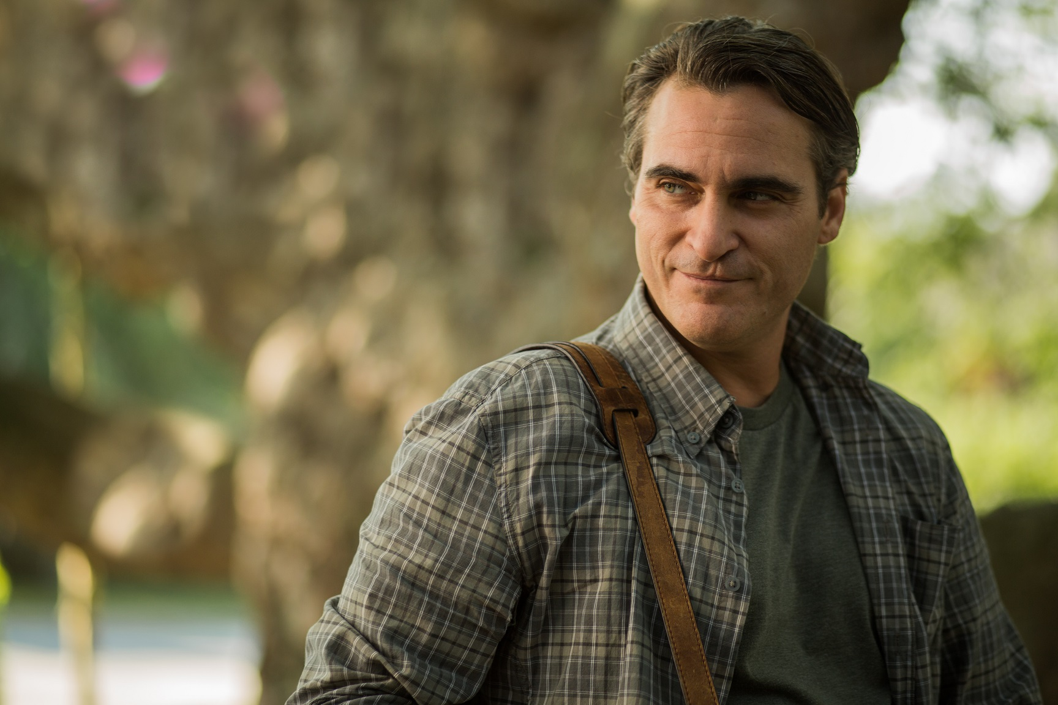
River Phoenix’in kardeşi olan Porto Riko doğumlu Joaquin Phoenix, yan rollerde geçirdiği 2000’lerin başından sonra “Sınırları Aşmak” (Walk the Line, 2005) filmiyle başlayan yükselişini özellikle Paul Thomas Anderson ile yaptığı ortaklıkla oyunculuğunun farklı yönlerini ortaya koyarak hızlandırdı. “Gladyatör”, “Köy”, “Sınırları Aşmak”, “Kesişen Yollar”, “Usta”, “Aşk” ve “Gizli Kusur” Phoenix’in oyunculuğuyla damga vurduğu filmler.
EMMA STONE
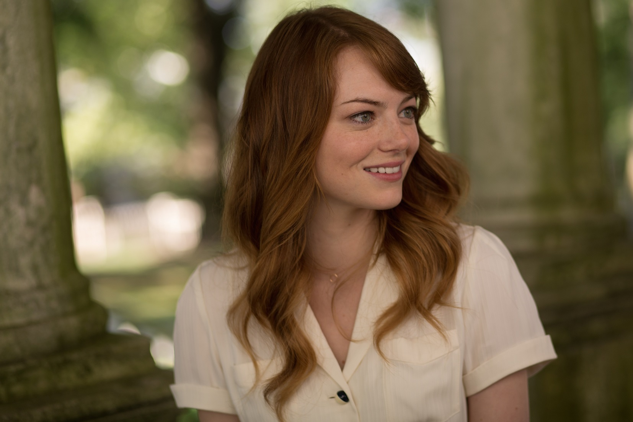
Kariyerinin başında yer aldığı romantik komedi filmleriyle adından söz ettirmeye başlayan Emma Stone, 2010’ların başından itibaren Hollywood’un önemli yönetmenleriyle çalışmaya başlayarak portfolyosünü genişletmeye başladı. “Duyguların Rengi”, “Sihirli Ay Işığı”, “Birdman veya Cahilliğin Umulmayan Erdemi”, “İnanılmaz Örümcek Adam” önemli filmleri arasında yer alıyor.
PARKER POSEY

Woody Allen’ın bir sonraki filminde de oynamaya hazırlanan Parker Posey, irili ufaklı rollerden televizyon dizilerine geniş bir portfölyeye sahip. Lanetli Sevgili, Party Girl, Henry Fool ve Süperman Dönüyor akla ilk gelen filmleri arasında. Ayrıca Portlandia ve Louie gibi son zamanların sevilen dizilerinde de boy gösterdi.
